

**Ficha Técnica**

**Equipe Responsável pela Elaboração**

Túlio Freire Desenvolvimento

Yuri de Souza Hermont Desenvolvimento

**Público Alvo**

Este manual destina-se a todos os envolvidos no desenvolvimento de todo o sistema denominado “SecretShop”

**Sumário**

**Visão geral deste documento 1**

**Glossário, Siglas e Acrogramas 1**

**Definições e Atributos de Requisitos 2**

∙ Identificação dos Requisitos 2

∙ Prioridades dos Requisitos 2

**Formulários coletados 2**

**Abrangência e sistemas relacionados 1**

**Relação de usuários do sistema 1**

Foram identificados cinco usuários do sistema XXX denominados de GardenAdmin, Caixa, Investidor, Cliente Pessoa Física e Cliente Pessoa Jurídica, abaixo detalhados. 1

∙ GardenAdmin 1

∙ Caixa – 1

∙ Investidor – 2

∙ Cliente Pessoa Física – 2

∙ Cliente Pessoa Jurídica – 2

**Diagrama de Caso de Uso – Visáo do Usuário 2**

∙ Visão do GardenAdmin 2

∙ Visão do Vendedor 3

**Requisitos do Estoque <Nome de subseção para agrupar requisitos correlacionados> 1**

[RF001] <Nome do requisito/caso de uso> 1

[RF002] <Nome de outro caso de uso> 2

**Usabilidade 1**

[NF001] <Nome do requisito> 1

[NF…] <Nome do requisito> 1

**Confiabilidade 1**

[NF005] <Nome do requisito> 1

**Desempenho 2**

[NF…] <Nome do requisito> 2

**Segurança 2**

[NF…] <Nome do requisito> 2

**Distribuição 2**

[NF…] <Nome do requisito> 2

**Padrões 2**

[NF…] <Nome do requisito> 3

**Hardware e software 3**

[NF…] <Nome do requisito> 3

**MAPA DE NAVEGAÇÃO DE INTERFACES 1**

**I_Login <Identificador de uma interface> 2**

Informações críticas da interface 2

**IE_LoginUserNameLogin 2**

Informações críticas da interface 2

IE_LoginUserNameLogin<Identificador de outra interface> 2

# Introdução

Este documento especifica o sistema SecretShop, fornecendo aos desenvolvedores as informações necessárias para o projeto e implementação, assim como para a realização dos testes e homologação do sistema.

## Visão geral deste documento

Esta introdução fornece as informações necessárias para fazer um bom uso deste documento, explicitando seus objetivos e as convenções que foram adotadas no texto, além de conter uma lista de referências para outros documentos relacionados. As demais seções apresentam a especificação do sistema <Nome do sistema> e estão organizadas como descrito abaixo.

* **Seção 2** – Descrição geral do sistema: apresenta uma visão geral do sistema, caracterizando qual é o seu escopo e descrevendo seus usuários.
* **Seção 3** – Requisitos funcionais (casos de uso): especifica todos os requisitos funcionais do sistema, descrevendo os fluxos de eventos, prioridades, atores, entradas e saídas de cada caso de uso a ser implementado.
* **Seção 4** – Requisitos não funcionais:especifica todos os requisitos não funcionais do sistema, divididos em requisitos de usabilidade, confiabilidade, desempenho, segurança, distribuição, adequação a padrões e requisitos de hardware e software.
* **Seção 5** – Descrição da interface com o usuário:apresenta desenhos, figuras ou rascunhos de telas do sistema.

## Glossário, Siglas e Acrogramas

***Mochila*** – Termo utilizado para se referir ao histórico de compras do cliente, o qual mostra todos os itens que o mesmo já realizou a compra. Os itens expostos seguiram a logica da composição, sendo que um item, só sera mostrado se ele for um item final, ou item ainda inacabado(item de composição que ainda não foi utilizado para compor um item final) *Verificar a definição de *Item de Composição* e *Item Final*

***Estoque JustInTime*** – atividade que consiste na verificação constante de estoque e a reposição automatizada pelos fornecedores que não permitem o estoque fique abaixo de um item.

***Item de Composição –*** Termo referente a um Item/produto comercializado que seja não final, a partir deste sempre poderá existir um outro item/produto que utilizará deste para sua formação. *Verificar na página definição de *Item final*

***Item Final*** – Termo para determinar um item/produto que não ha outro que o utilize para sua formação/composição. Um item final não pode ser utilizado para a criação de outro item.

## Definições e Atributos de Requisitos

### Identificação dos Requisitos

RF é utilizado para identificar Requisitos Funcionais e RNF é utilizado para identificar Requisitos Não Funcionais. Ambas siglas vem acompanhada de um número que é o identificador único do requisitos. Por exemplo, o requisito [RF016] indica um requisito funcional de número 16.

### Prioridades dos Requisitos

Para estabelecer a prioridade dos requisitos foram adotadas as denominações “essencial”, “importante” e “desejável”.

* **Essencial** é o requisito sem o qual o sistema não entra em funcionamento. Requisitos essenciais são requisitos imprescindíveis, que têm que ser implementados impreterivelmente.
* **Importante** é o requisito sem o qual o sistema entra em funcionamento, mas de forma não satisfatória. Requisitos importantes devem ser implementados, mas, se não forem, o sistema poderá ser implantado e usado mesmo assim.
* **Desejável** é o requisito que não compromete as funcionalidades básicas do sistema, isto é, o sistema pode funcionar de forma satisfatória sem ele. Requisitos desejáveis são requisitos que podem ser deixados para versões posteriores do sistema, caso não haja tempo hábil para implementá-los na versão que está sendo especificada.

## Formulários coletados

Os documentos relacionados abaixo estão a disposição no anexo deste documento. Os campos marcados de vermelho não são necessários. Os campos escritos a mão com caneta azul são campos que precisam ser acrescentados ao formulário. Os demais campos sem qualquer marcação devem fazer parte do sistema.

1. Cadastro de Cliente:
2. Cadastro de Produto:
3. Nota Fiscal

**Capítulo**

# Descrição geral do sistema

O sistema tem o objetivo de realizar vendas online da loja de itens do Dota 2.

O objetivo do sistema é ser utilizado por clientes da loja do Dota 2, para facilitar a compra de itens.

O sistema lista os itens finais do jogo, itens compostos por outros itens e que não compõem nenhum outro, e quando o item é clicado, o sistema exibe detalhes sobre o item, inclusive os itens não finais que o compõe, detalhando o item para o usuário.

O sistema também oferece uma interface chamada “mochila”, onde o usuário pode ver os itens já comprados por ele, sendo exibidos os itens compostos que o usuário comprou, ou seja, se o usuário comprar 2 itens que formam um outro item, será exibido na mochila somente o item final. A mochila também exibe os dados do usuário, possibilitando também a edição dos dados pelo próprio usuário.

O sistema utiliza também de uma reposição de estoque just in time, que assim que identifica que a quantidade em estoque de um determinado produto está abaixo do limite estipulado, realiza automaticamente um pedido para o fornecedor do item para a reposição do estoque, garantindo assim que o cliente possa sempre obter o item desejado.

O sistema conta também com um cadastro do usuário, o usuário só pode realizar compras e consultar a mochila se estiver logado em sua conta, mas o usuário pode navegar livremente pelas outras áreas do site sem a necessidade de estar logado, podendo consultar preços e detalhes de produtos.

O sistema possui um sistema de busca que mostra o item buscado e seus detalhes, inclusive os itens que o compõem e também os itens que ele é utilizado para fazer.

## Abrangência e sistemas relacionados

O Sistema descrito pelo documento irá permitir que um pessoa através da internet realize compra de itens específicos e especiais.

A partir de qualquer compra realizada, aquele item poderá ser visto(de forma unitária ou de composição) em uma parte do site destinada a ser uma área pessoa do cliente(*Mochila*), após realizar o cadastro pessoal. Possuindo assim o seu perfil.

Esta compra deve ser salva no Banco de Dados junto ao perfil do comprador, e simultaneamente deverá haver uma atualização sobre os dados de produto no estoque, que poderá ou não disparar uma solicitação de mais de um determinado produto para o fornecedor(*JustInTime*).

## Relação de usuários do sistema

### Foram identificados 1 usuário do sistema SecretShop denominado de Cliente Pessoa Física, abaixo detalhado.

* **Cliente Pessoa Física**

O cliente pode navegar por todo site, consultar sua *“mochila”*, pesquisar por produtos e realizar compras.

## Diagrama de Caso de Uso – Visão do Usuário

### Visão do Cliente

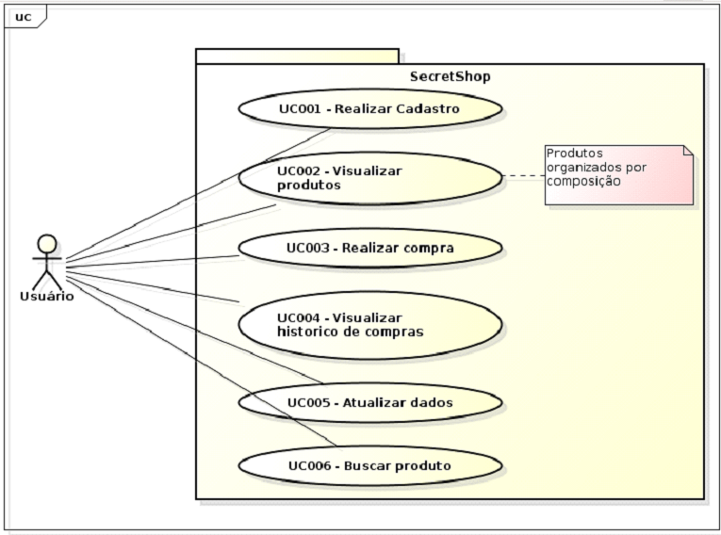

**Capítulo**

# Requisitos funcionais (casos de uso)

## Requisitos de Usabilidade

* RF001 – Permitir cadastro do cliente.
* RF002 – Permitir login do cliente.
* RF003 – Realizar compra do cliente.
* RF005 – Gravar o histórico de compras do cliente.
* RF006 – Permitir ao cliente consultar seu histórico de compras.
* RF007 – Categorizar clientes de acordo com seu histórico de compras.

## Requisitos de Estoque

* RF004 – Realizar o pedido de novos produtos no momento em que o produto atingir a quantidade mínima no estoque.

**[UC001] Realizar Cadastro**

**Descrição:** Inserir os dados pessoais do cliente, endereço de entrega e, se desejado, forma de pagamento.

**Ator**: Usuário

|  |  |  |  |  |  |  |
| --- | --- | --- | --- | --- | --- | --- |
| **Prioridade**: | 🗹 | Essencial | ◻ | Importante | ◻ | Desejável |

**Interface(s) associada(s)**: Imagem 1.1

**Entradas e pré condições**: CPF e e-mail ainda não cadastrados no sistema.

**Saídas e pós condições**: O sistema confirma o cadastro e o usuário é adicionado ao sistema.

**Fluxo de eventos principal**

Usuário:

1 – Acessar a opção “criar conta”.

3 – Preencher formulário com as informações requisitadas.

Sistema:

2 – Exibe a tela de cadastro.

4 – Valida os dados inseridos.

5 – Conclui a criação do cadastro e redireciona a tela inicial do programa.

**Fluxos secundários (alternativos e/ou de exceção)**

Sistema:

5 – Caso esteja faltando dados o sistema exibe uma mensagem indicando os dados faltantes.

5 – Caso o e-mail ou CPF já estejam cadastrados o sistema exibe uma mensagem indicando usuário já cadastrado com o campo específico.

**[UC002] Visualizar Produtos**

Visualizar os Produtos da loja por composição, ou seja, serão exibidos os produtos finais, que podem ser formados a partir da junção de outros produtos menores, e ao exibir detalhes do produto é possível visualizar os produtos que fazem parte daquela composição.

**Ator**: Usuário

|  |  |  |  |  |  |  |
| --- | --- | --- | --- | --- | --- | --- |
| **Prioridade**: | 🗹 | Essencial | ◻ | Importante | ◻ | Desejável |

**Interface(s) associada(s)**: Imagem 1

**Entradas e pré condições**: Acesso ao site ou pesquisa de produto específico.

**Saídas e pós condições**: Exibir a lista de completa de produtos finais ou lista referente a busca.

**Fluxo de eventos principal**

Usuário:

1 – Acessa a loja.

1.1 – Busca produto.

3 – Seleção do produto desejado.

Sistema:

2 – Listagem de produtos finais.

4 – Listagem dos produtos de composição.

**Fluxos secundários (alternativos e/ou de exceção)**

Sistema:

2 – Caso a busca seja realizada e não haja resultados para a busca o sistema exibe uma mensagem informando que o produto não foi encontrado.

**[UC003] Realizar Compra**

Realizar a compra do produto selecionado.

**Ator**: Usuário

|  |  |  |  |  |  |  |
| --- | --- | --- | --- | --- | --- | --- |
| **Prioridade**: | 🗹 | Essencial | ◻ | Importante | ◻ | Desejável |

**Interface(s) associada(s)**: Imagem 4.1 e Imagem 4.2

**Entradas e pré condições**: Usuário deve estar logado no site para realizar a compra, ter selecionado o produto desejado e deve informar os dados de pagamento caso ainda não esteja salvo na conta.

**Saídas e pós condições**: Sistema exibe mensagem confirmando a realização da compra e salva a compra no histórico do usuário.

**Fluxo de eventos principal**

Usuário:

1 – Seleciona o produto desejado.

2 – Clica em “comprar”.

4 – Seleciona método de pagamento inserindo dados caso necessário.

Sistema:

3 – Exibe opções de pagamento.

5 – Valida o método de pagamento.

6 – Emite confirmação da compra.

**Fluxos secundários (alternativos e/ou de exceção)**

Sistema:

6 – Caso o método de pagamento seja inválido, emite uma mensagem de erro sobre a forma de pagamento.

**[UC004] Visualizar histórico de compras**

Visualiza histórico de compras com composição, ou seja, se comprados itens específicos para a composição de outro item, o histórico exibe o item composto.

**Ator**: Usuário

|  |  |  |  |  |  |  |
| --- | --- | --- | --- | --- | --- | --- |
| **Prioridade**: | ◻ | Essencial | 🗹 | Importante | ◻ | Desejável |

**Interface(s) associada(s)**: Imagem 2 e Imagem 2.1

**Entradas e pré condições**: Usuário precisa estar logado no sistema para acessar seu histórico de compras.

**Saídas e pós condições**: Sistema exibe o histórico de compras do usuário.

**Fluxo de eventos principal**

Usuário:

1 – No botão de opções da conta selecionar “mochila”.

Sistema:

2 – Exibe dados do usuário e histórico de compras.

**Fluxos secundários (alternativos e/ou de exceção)**

Sistema:

2 – Caso não haja compras realizadas na conta, exibe mensagem de histórico vazio.

**[UC005] Atualizar dados**

Atualiza dados da conta do usuário.

OBS: CPF não pode ser alterado.

**Ator**: Usuário

|  |  |  |  |  |  |  |
| --- | --- | --- | --- | --- | --- | --- |
| **Prioridade**: | 🗹 | Essencial | ◻ | Importante | ◻ | Desejável |

**Interface(s) associada(s)**: Imagem 2.2

**Entradas e pré condições**: Usuário precisa estar logado em sua conta.

**Saídas e pós condições**: Sistema exibe os dados atualizados.

**Fluxo de eventos principal**

Usuário:

1 – No botão de opções da conta selecionar “mochila”.

3 – Selecionar “editar conta”.

5 – Alterar dados.

6 – Salvar alterações.

Sistema:

2 – Exibe dados do usuário e histórico de compras.

4 – Exibe formulário com dados já salvos para serem alterados.

7 – Exibe dados alterados.

**Fluxos secundários (alternativos e/ou de exceção)**

Sistema:

7 – Caso algum dado inválido seja inserido, notifica o usuário do erro ocorrido.

7 – Caso algum campo vital seja deixado em branco, notifica o usuário do erro ocorrido.

**[UC006] Buscar produto**

Busca um determinado produto no sistema, podendo buscar itens iniciais, assim o sistema exibe todos os itens finais que possuem o item em sua composição.

**Ator**: Usuário

|  |  |  |  |  |  |  |
| --- | --- | --- | --- | --- | --- | --- |
| **Prioridade**: | ◻ | Essencial | 🗹 | Importante | ◻ | Desejável |

**Interface(s) associada(s)**: Imagem 1

**Entradas e pré condições**: Usuário deve digitar o nome do produto desejado no campo de busca.

**Saídas e pós condições**: Sistema exibe o resultado da busca.

**Fluxo de eventos principal**

Usuário:

1 – Usuário digita o nome do produto e realiza a busca.

Sistema:

2 – Exibe os produtos relacionados a busca.

**Fluxos secundários (alternativos e/ou de exceção)**

Sistema:

2 – Caso não encontre o produto buscado, exibe uma mensagem de erro na tela, informando que o produto não existe na loja.

**Capítulo**

# Requisitos não funcionais

1. RNF001 - Amostragem de itens para a venda deve ser feita dos itens completos
2. RNF002 - A visualização de itens de composição só se dará através da compra ou abertura de itens completos

## Usabilidade

**[NF001] Compre mais**

Os itens exibidos inicialmente pelo site são os itens finais, estimulando o usuário a desejar os itens finais ao invés de somente os iniciais.

|  |  |  |  |  |  |  |
| --- | --- | --- | --- | --- | --- | --- |
| **Prioridade**: | ◻ | Essencial | 🗹 | Importante | ◻ | Desejável |

**[NF002] Detalhamento**

Quando se clica em um item o sistema detalha tanto as propriedades do item quanto sua composição e/ou itens que ele pode compor.

|  |  |  |  |  |  |  |
| --- | --- | --- | --- | --- | --- | --- |
| **Prioridade**: | ◻ | Essencial | 🗹 | Importante | ◻ | Desejável |

**Capítulo**

# Descrição da interface com o usuário

Neste documento, adota-se “I_” para indicar uma interface, “IE_” para indicar uma interface com mensagem de erro e “IS_” para identicar uma interface com mensagem de sucesso. Assim, a interface de login do sistema é nomeada como “I_Login”. A interface de erro do login para um username inválido e uma senha inválida é nomeada respectivamente como “IE_LoginUsername” e “IE_LoginSenhaInválida”.

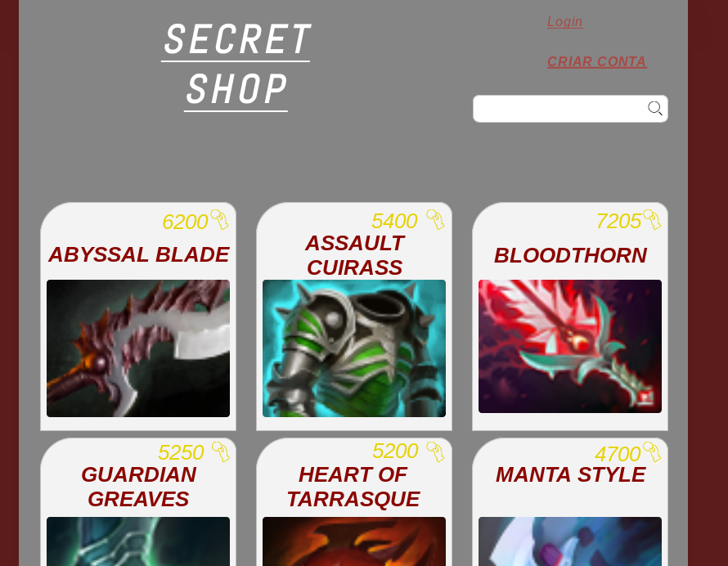

Imagem 1.0(Página inicial)

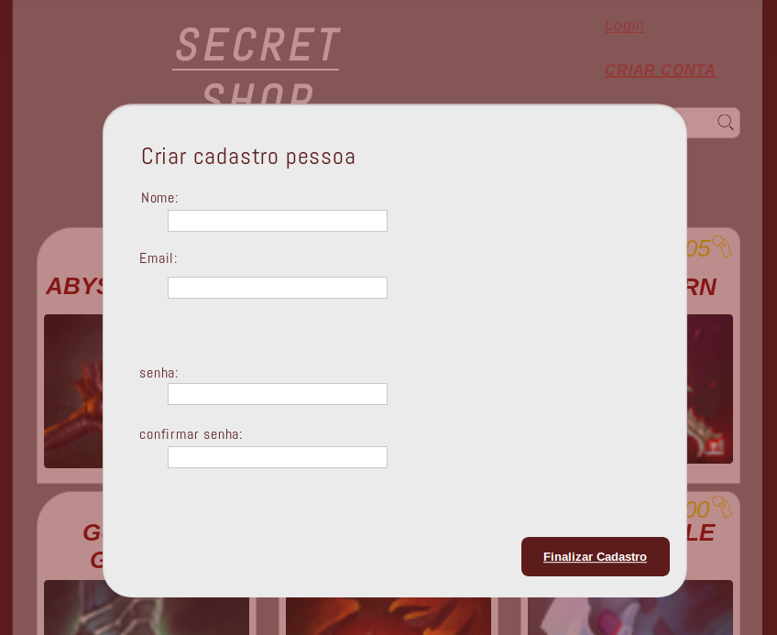

Imagem1.1(Tela de cadastro)

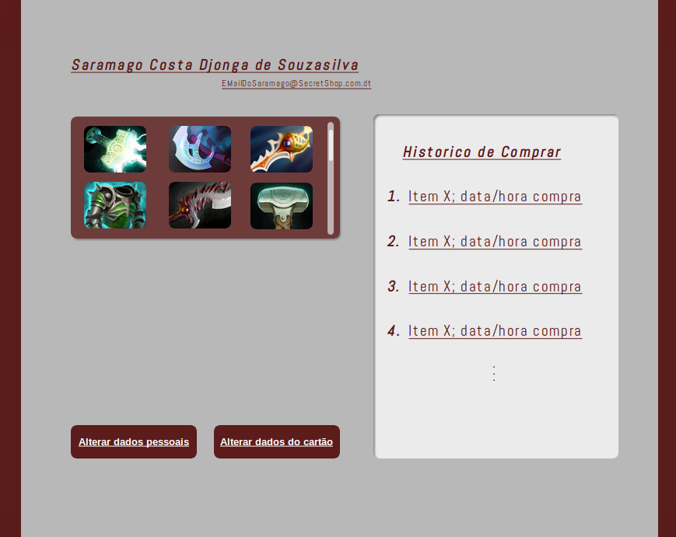

Imagem 2.0 (Mochila/Perfil)

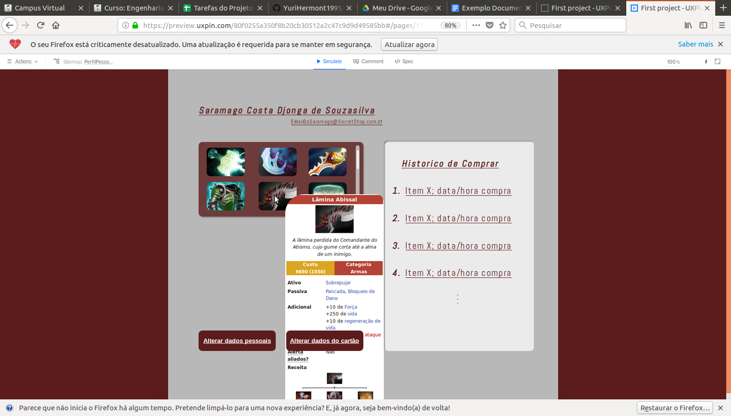

Imagem2.1(Mochila/Perfil)

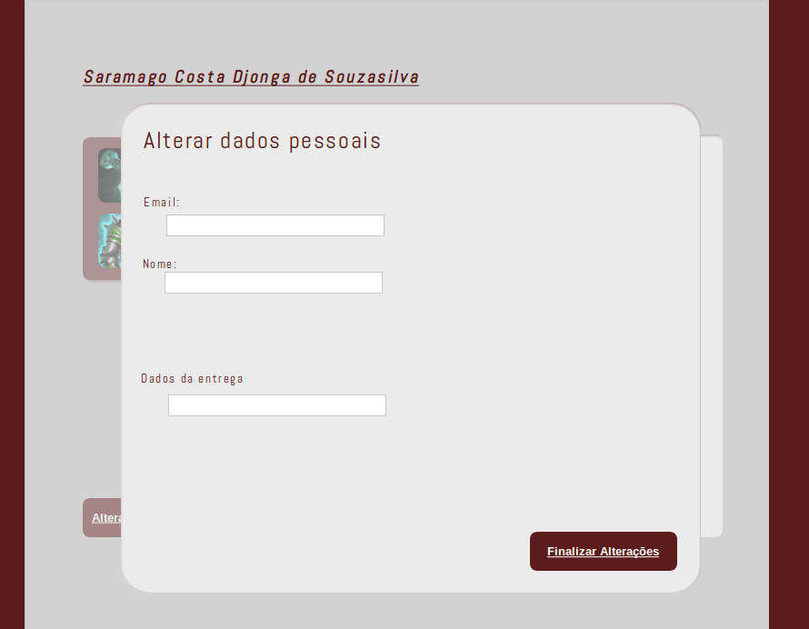

Imagem 2.2(Update dados pessoais)

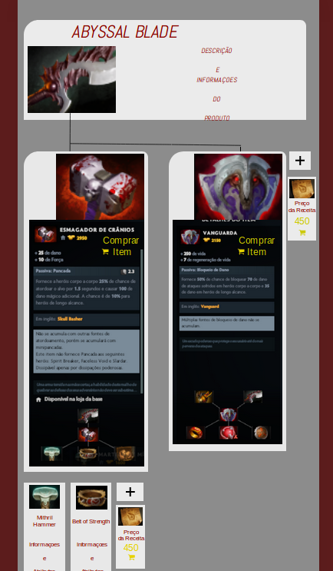

Imagem 3.1(Visualização de produto)

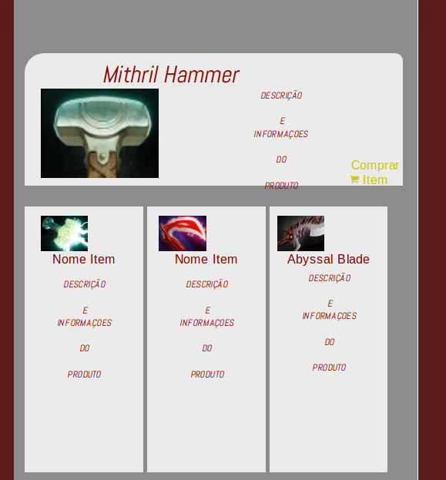Imagem 3.1(Visualização de produto)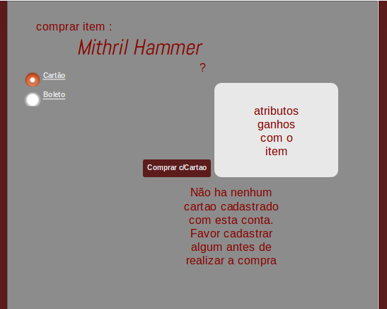

Imagem 4.1(Compra cartão)

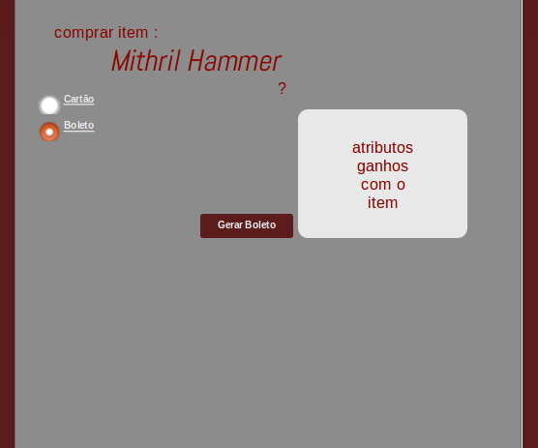

Imagem 4.2(Compra boleto)

## MAPA DE NAVEGAÇÃO DE INTERFACES

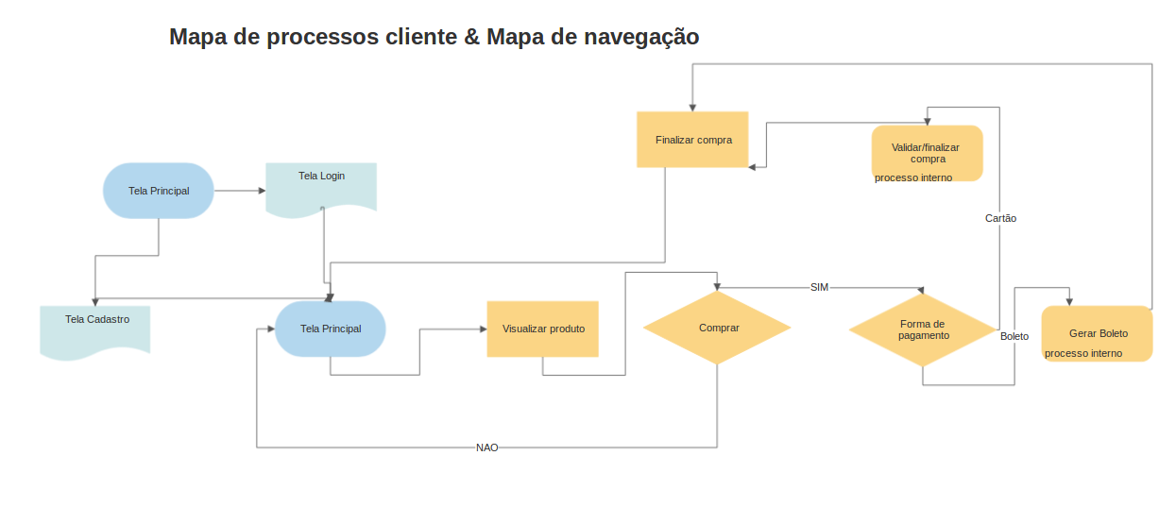

## I_Login <Identificador de uma interface>

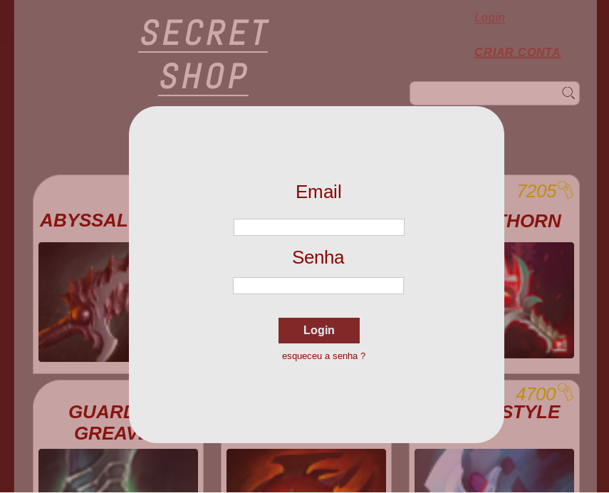

### Informações críticas da interface

* O campo username deve ser um email válido.
* A senha deve conter pelo menos uma letra maiúscula e uma minúscula
* A senha deve conter pelo menos um número
* A senha deve conter pelo menos um caracter especial.
* A senha deve conter no máximo 50 caracteres.

## IE_LoginUserNameLogin

<Prossiga no detalhamento das interfaces do sistema, descrevendo todas que for necessário, cada uma em uma subseção.>

## IE_LoginUserNameLogin<Identificador de outra interface>

<Prossiga no detalhamento das interfaces do sistema, descrevendo todas que for necessário, cada uma em uma subseção.>